

**МИНОБРНАУКИ РОССИИ**

**федеральное государственное бюджетное образовательное учреждение**

**высшего образования**

**«Московский государственный технологический университет «СТАНКИН»**

**(ФГБОУ ВО «МГТУ «СТАНКИН»)**

|  |  |  |
| --- | --- | --- |
| |  |  | | --- | --- | | Институт цифровых интеллектуальных систем | Кафедра  компьютерных систем управления | |

Дисциплина «Основы системного программного обеспечения»

**Отчет по лабораторной работе №1**

на тему: «Работа с системами контроля версий на примере GitHub»

|  |  |  |
| --- | --- | --- |
| **Выполнил**  **студент гр. АДБ-20-06:** | _____________ _____________  *(дата) (подпись)* | **Афанасьев М.А.** |
| **Проверил**  **к.т.н., доцент** | _____________ _____________  *(дата) (подпись)* | **Ковалев И.А.** |

**Москва 2023 г.**

**Оглавление**

Цель работы: 3

Основные задачи работы: 3

Ход работы: 4

Вывод: 12

# **Цель работы:**

работа с системами контроля версий на примере Git Hub

## **Основные задачи работы:**

1. Создать учетную запись на github.com
2. Создать локальный репозиторий
3. Зафиксировать изменения в области заготовленных файлов
4. Переслать локальный коммит на сервер
5. Сделать слияние веток
6. Просмотреть изменения и разрешение конфликтов
7. Удалить ветку на сервере и вернуть к предыдущему состоянию
8. Исправить коммит
9. Совместная работа с git

## **Ход работы:**

1. Создаем учетную запись на github.com и заходим в личный кабинет, где создаем новый репозиторий с именем Lab1.

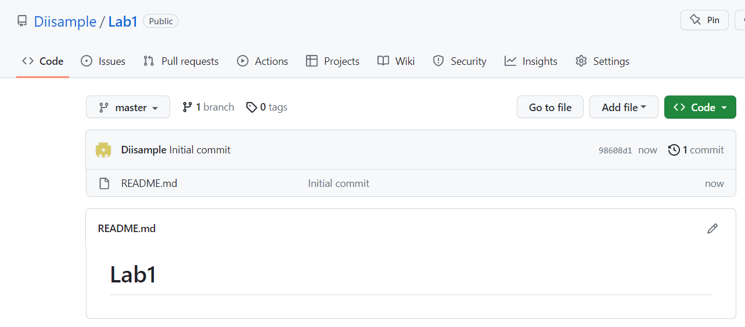

1. Создаем файл test.txt и вписываем в него свою фамилию. Открываем командную строку «cmd» и переходим с помощью команды «cd» в созданный нами каталог. Настроим самые важные опции и параметры: имя нашего пользователя и адрес электронной почты.

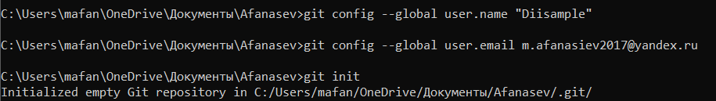

1. Переходим в созданную нами папку, используя команду cd. Теперь необходимо проинициализировать эту папку как git репозиторий. Вводим команду: git init. Командная строка возвращает нам сообщение, что проинициализирована пустая git директория. Теперь используя проводник windows создаем в своей папке текстовый файл и пишем в него наши имена. Вводим команду: git stаtus и нам отображается сообщение, что есть новый файл, но он не отслеживается. Чтобы исправить ситуацию используем команды add . и commit.

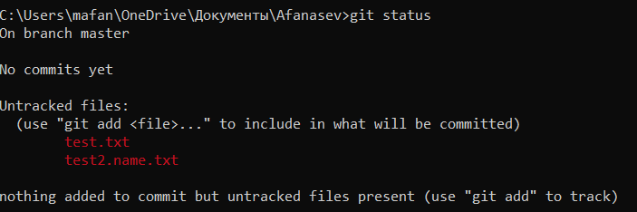

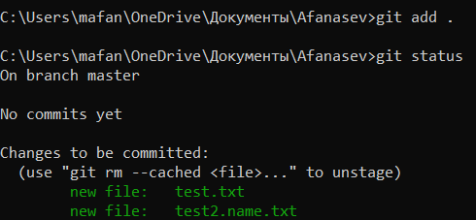

Новый коммит со всеми изменениями:

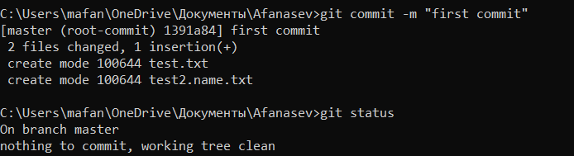

1. Чтобы связать наш локальный репозиторий с репозиторием на GitHub, выполним следующую команду в терминале.

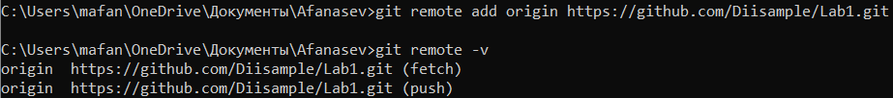

1. Запросим изменения с сервера.

Мы создали изменения в нашем репозитории, создав файл readme и другие пользователи могут скачать изменения при помощи команды pull.

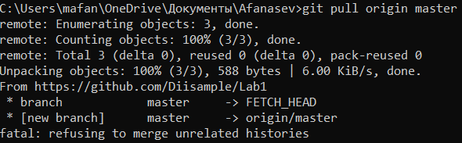

1. Теперь перешлем локальный коммит на сервер. Изменения отправились на сервер:

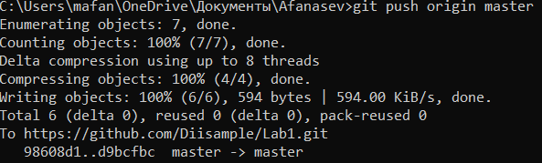

1. Посмотрим наши изменения

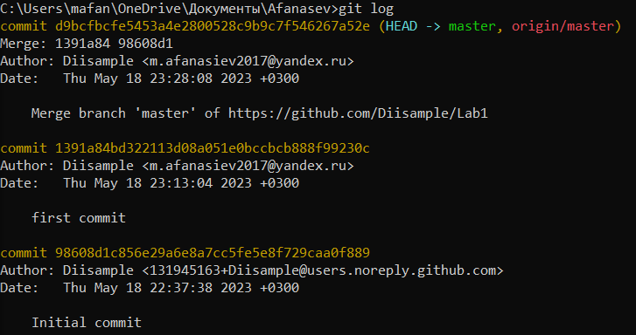

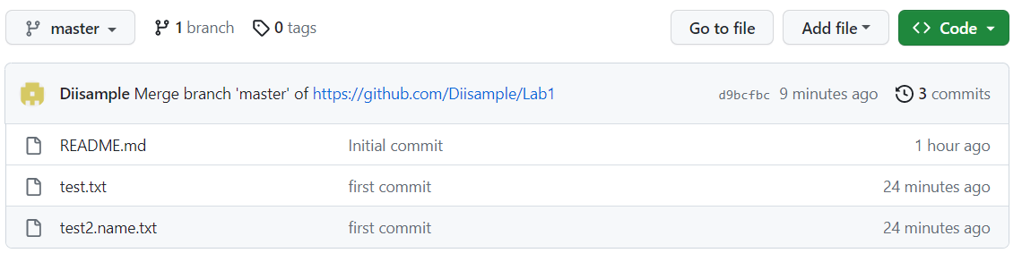

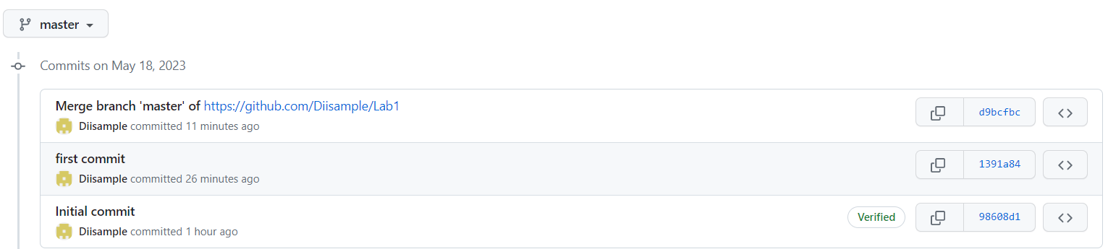

1. Создание новой ветки

Создадим новую ветку second, посмотрим в какой находимся и перейдем на другую:

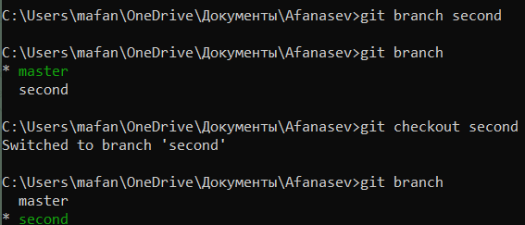

1. Создаем новый файл в нашем локальном репозитории и пишем в нем свои фамилии, добавляем в область подготовленных файлов, коммитим и отправляем на сервер:

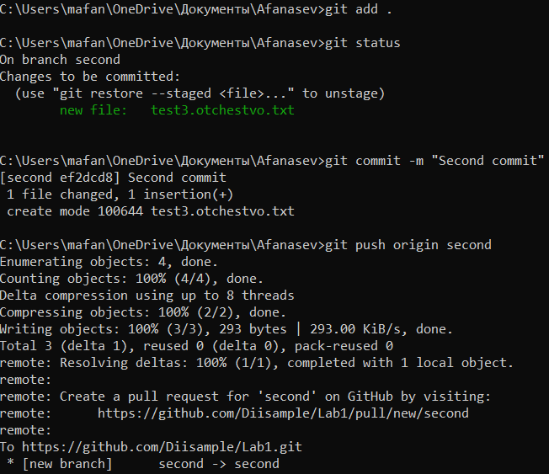

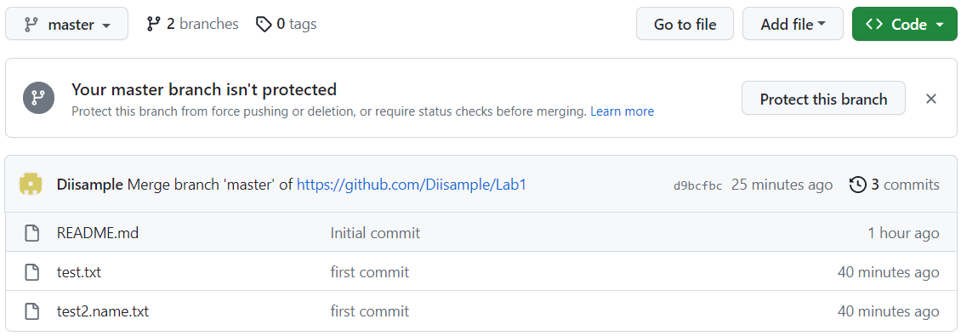

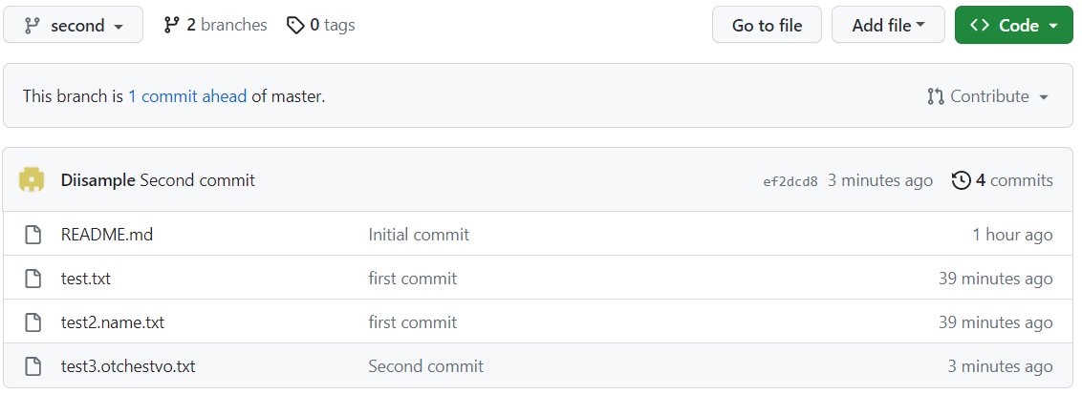

1. **Слияние веток**

Снова переключаемся на ветку master, объединяем ветки с помощью команды git merge second и удаляем ветку second:

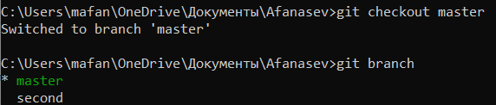

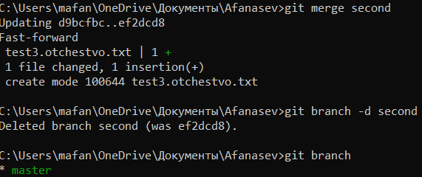

1. Теперь представив, что задание усложняется, предполагаем, что в двух ветках могут быть одинаковые файлы и над ними работают разные разработчики. Создаем ветку с названием newdev. Переключаемся на нее. Добавляем в файл с именем - отчество. Фиксируем и коммитим изменения.

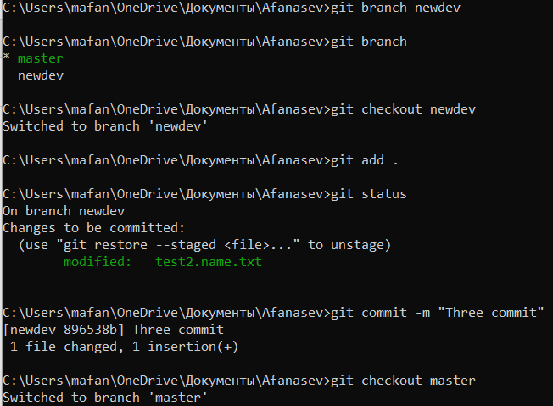

Попробуем переключиться обратно на ветку master и посмотреть файл: в нем только имя, отчество в другой ветке. Объединим ветки(git merge newdev).Откроем файл снова, там есть и имя, и отчество. Переключимся на ветку newdev и удалим в отчестве несколько букв. Зафиксируем, закоммитим.

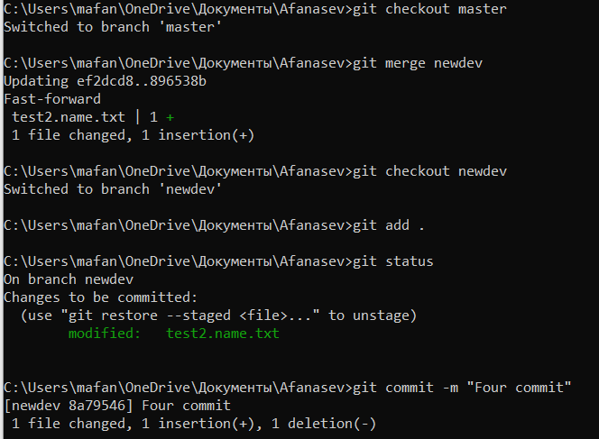

Переключимся на ветку master, добавим к отчеству несколько букв. Зафиксируем, закоммитим. Объединим ветки (git merge newdev). Теперь ничего не получится, т.к. есть изменения в обеих ветках.

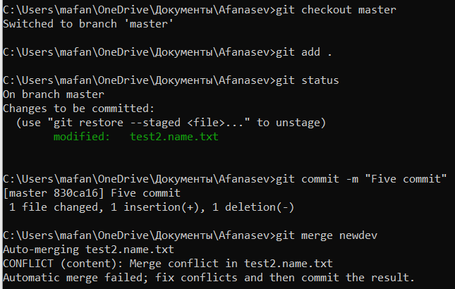

Результат:

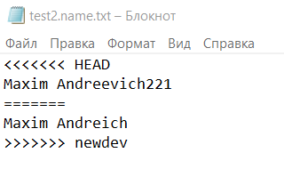

1. **Просмотр изменений и разрешение конфликтов.**

Наберем команду для просмотра изменений git diff:

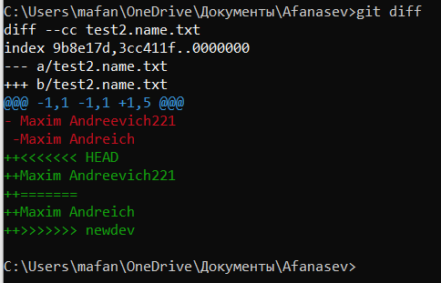

Приложение отметило строки, содержащие конфликт.

Удаляем разделители, сохраняем файл, фиксируем изменения, коммитим, отправляем на сервер.

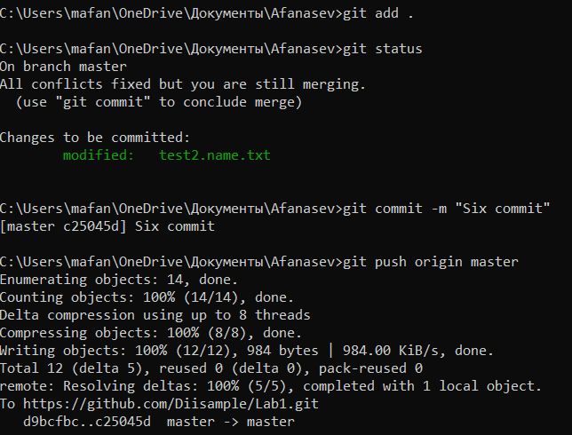

Удаляем ветку newdev:

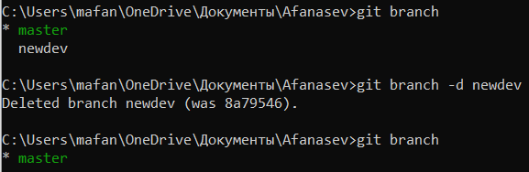

1. **Удаление веток на сервере**

Удаляем ветки с github:



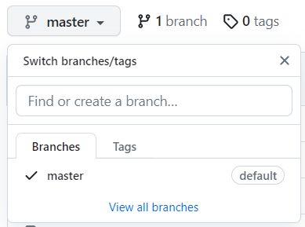

1. **Возврат к предыдущему состоянию**

Чтобы посмотреть все комиты, можно использовать команду git log:

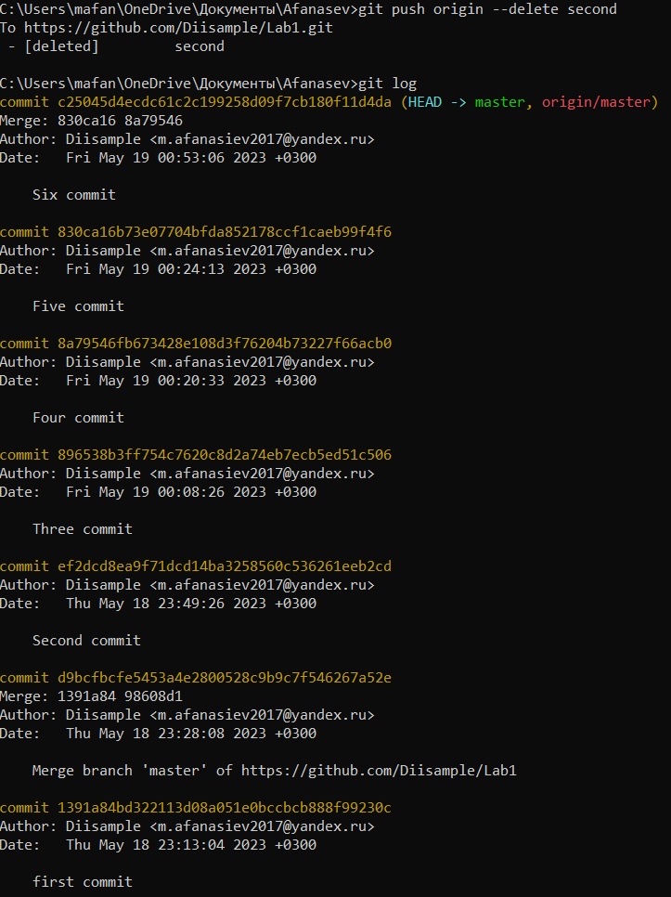

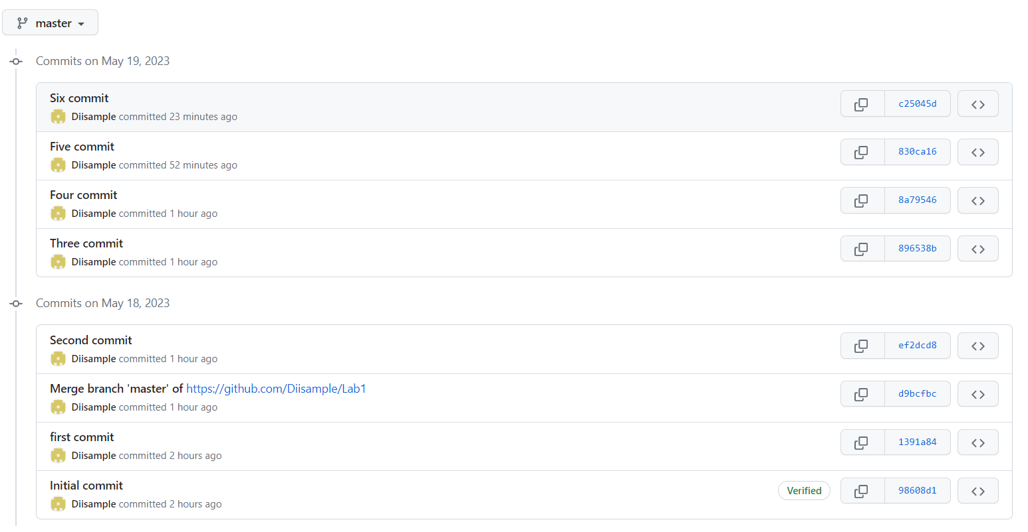

Выбираем коммит и откатываемся:

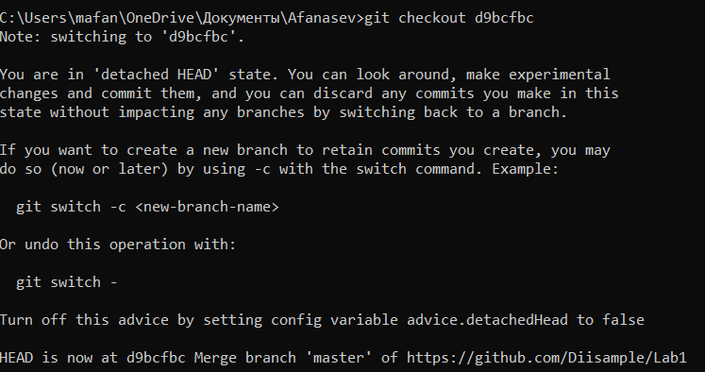

До отката:

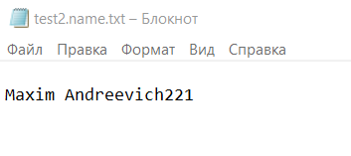

После отката (test2.name пустой, о чем говорит размер файла в 0 КБ):

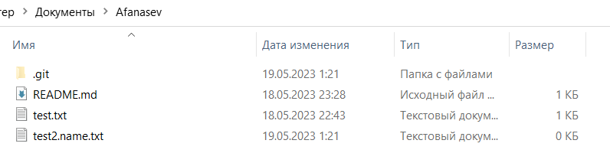

Откатываемся обратно на мастер ветку:

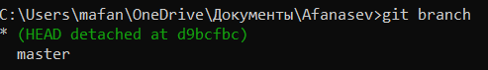

15. Исправление коммита.

Возможна ситуация, что мы закрепили файлы (редактировали файлы, закрепили их и вызвали git status), но еще не коммитили, хотим убрать файлы из области закрепления, вызовем команду:

git reset HEAD

Наши файлы останутся такими же, но уйдут из области закрепления (вызовите git status) и снова будет показано, что есть измененные файлы

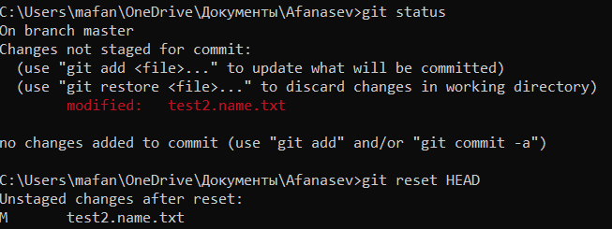

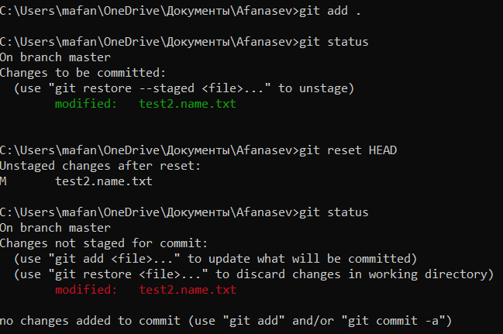

Теперь снова добавим в область закрепления и закомитим, но еще не отправляем на сервер, можно вызвать ту же команду и тогда все, что осталось незакомиченным будет удалено.

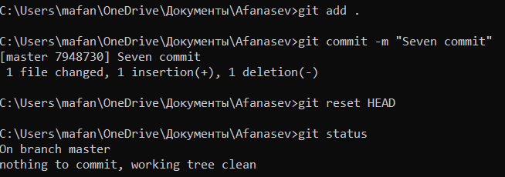

Чтобы изменить комментарий вызовем команду:

git commit –amend

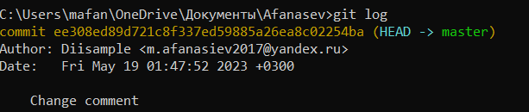

16. Отправка только нужных файлов на сервер

Создаем вручную файл под названием «.gitignore» и сохраняем его в директорию проекта. Внутри файла перечисляем названия файлов/папок, которые нужно игнорировать, каждый с новой строки. Файл «.gitignore» добавляем, коммитим и отправляем на сервер.

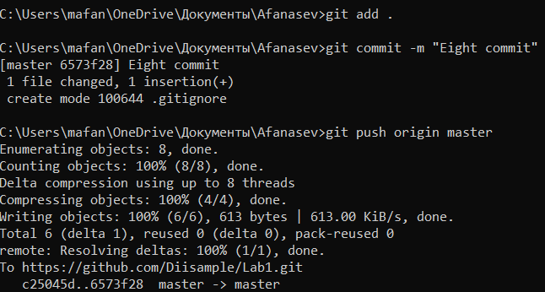

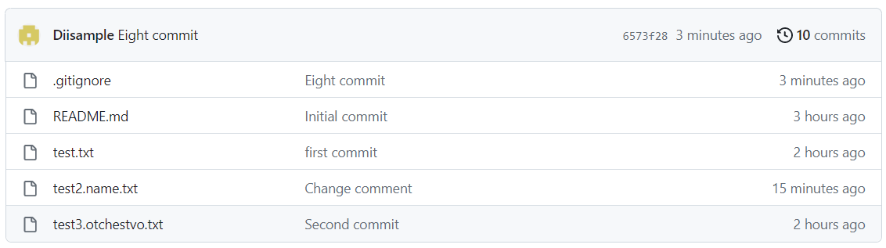

17. Совместная работа с git

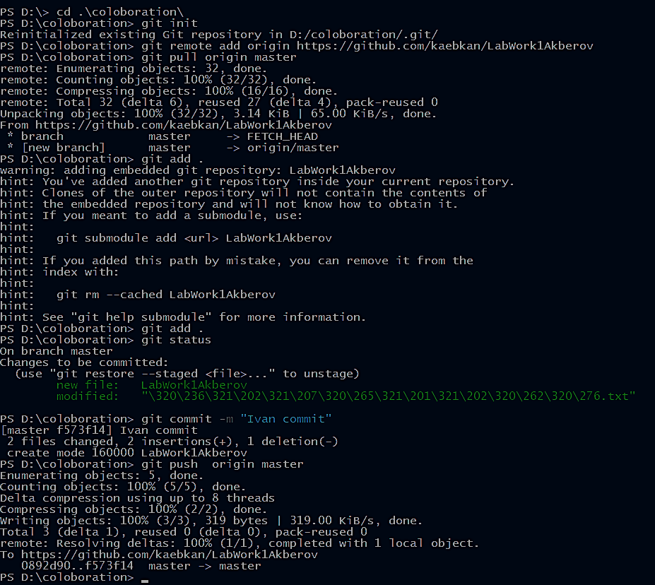

**Вывод:** мы провели работу с системами контроля версий на примере Git Hub и научились создавать локальный репозиторий, пересылать локальный коммит на сервер иделать слияние веток**.**